Załącznik nr 2

SZCZEGÓŁOWY OPIS PRZEDMIOTU ZAMÓWIENIA

I. Przedmiotem zamówienia jest naprawa systemu zasilania gwarantowanego poprzez wymianę linii bateryjnych w Komendzie Powiatowej Policji w Lipnie przy ul. Platanowej 1. Zamówienie należy wykonać do 31.08.2023 roku.

Zadanie polega na zdemontowaniu zużytych baterii oraz dostarczenie, zainstalowanie i uruchomienie trzech nowych linii bateryjnych. W obiekcie, w serwerowni na pierwszym piętrze, zainstalowana jest siłownia telekomunikacyjna Telzas WSZ11, posiadająca w swej konfiguracji trzy linie bateryjne o pojemności znamionowej 150Ah każda. (Łącznie 450Ah). Baterie umieszczone są na trzypoziomowym, dedykowanym stojaku bateryjnym umieszczonym w bezpośrednim sąsiedztwie siłowni telekomunikacyjnej.
Utylizacja starych baterii leży po stronie zamawiającego. Wykonawca odstawi stare baterie oraz zbędne akcesoria i materiały we wskazane przez Zamawiającego miejsce.

- Specyfikacja minimalnych wymagań akumulatorów.
Typ: Akumulatory kwasowo-ołowiowe z ciśnieniem regulowanym zaworem,
Model: Hoppecke NetPower 12V150
Napięcie znamionowe 12V
Pojemność znamionowa 150Ah
Wymiary:
Wysokość 302 mm
Długość 541 mm
Szerokość 125 mm
Pojemność C₁₀ 163Ah
Wymiar: 541x125x302
Żywotność projektowana 12 lat i więcej … (Klasyfikacja wg EUROBAT – VERY LONG LIFE)

UWAGI:
- Obecnie baterie są zainstalowane są na trzypoziomowym stojaku, dedykowanym do w/w baterii. Szerokość stojaka 60 cm, głębokość 65cm, wysokość – około 130 cm (pomiędzy półkami około 55 cm przerwy. Na każdym z trzech poziomów znajduje się linia bateryjna składająca się z 4 akumulatorów Hoppecke NetPower 12V 150. Punkt II - zdjęcie poglądowe.
- Zamawiający dopuszcza zastosowanie produktów równoważnych np. ich odpowiedników w technologii GEL, (elektrolit uwięziony w żelu) lub AGM (elektrolit uwięziony w matach szklanych). W przypadku zaoferowania przez Wykonawcę akumulatorów o innych wymiarach/gabarytach (LxWxH) należy dostarczyć wraz z akumulatorami dedykowany stojak. Stojak musi być tak zwymiarowany, aby można było go swobodnie umieścić w serwerowni w miejsce istniejącego. (60 cm szerokości, 65 cm długości) W takim przypadku należy zapewnić dodatkowo mostki, śruby, nakrętki itp. dla wykonania połączeń między akumulatorami – łączenie szeregowe ogniw.
Uwaga:
a) Zamawiający wyraża zgodę na wykorzystanie przez Wykonawcę zarówno istniejącego stojaka jak i mostków elektrycznych pod warunkiem weryfikacji ich sprawności. Nie może to mieć wpływu na oferowaną przez Wykonawcę gwarancję, która musi wynosić co najmniej 36 miesięcy lub więcej.
b) Wykonawca zobowiązany jest dostarczyć zaoferowane akumulatory już przystosowane do pracy tj. w pełni naładowane, posiadające 100% pojemności.
c) Każda linia musi być odpowiednio oznacz oznaczona i ponumerowana i dla każdej należy dostarczyć protokół pomiarowy w tym pomiary rezystancji wewnętrznej.
II. Zdjęcie poglądowe stojaka i baterii
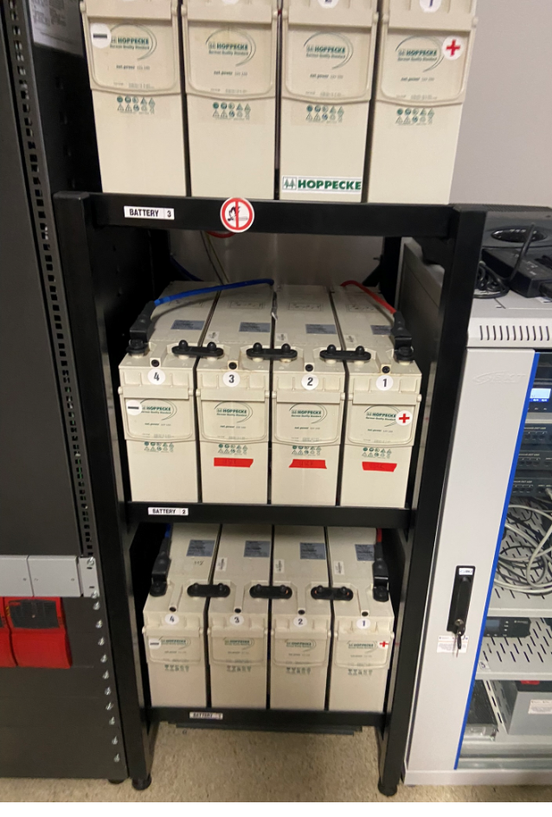
III. Wymagania gwarancyjne, serwisowe, warunki zapłaty
- Dostarczone baterie muszą być objęte co najmniej 36 miesięczną gwarancją, potwierdzoną kartą gwarancyjną.
- Wykonawca udzieli gwarancji na warunkach określonych w pkt. 1, przy czym wykonawca zapewni bezpłatny serwis gwarancyjny uwzględniający wszelkie koszty w tym koszty transportu w czasie trwania gwarancji.
- Wykonawca użyje do naprawy urządzenia nowych części i podzespołów, wolnych od wad materiałowych i montażowych.
- Naprawiony sprzęt musi być wolny od wad, po naprawie musi posiadać wszystkie przewidziane przez producenta funkcjonalności.
- Gwarancja obejmuje wady materiałowe i konstrukcyjne, a także niespełnienie deklarowanych przez producenta parametrów lub funkcji użytkowych.
- Wykonawca zobowiązany jest do przestrzegania wszystkich certyfikatów i zezwoleń wymaganych przez prawo kraju Wykonawcy i Zamawiającego dla bezpiecznego użytkowania urządzeń w Polsce.
- Stosowanie praw wynikających z udzielonej gwarancji nie wyłącza stosowania uprawnień Zamawiającego wynikających z rękojmi za wady.
- Zapłata za fakturę nastąpi po realizacji zadania i dostarczeniu koniecznych dokumentów tj. protokołów pomiarowych dla poszczególnych linii oraz kart/karty gwarancyjnej oraz dostarczonej do KWP Bydgoszcz faktury (Wydział Łączności i Informatyki KWP w Bydgoszczy ul. Powstańców Wielkopolskich 7, w dni robocze w godz. 8-15). Termin płatności - 30 dni.
- Wszelkie pytania proszę kierować do p. Daniela Michalika tel. 47 7515519, 47 7515511, adres mailowy: daniel.michalik@bg.policja.gov.pl

